1. Criação da instância AWS

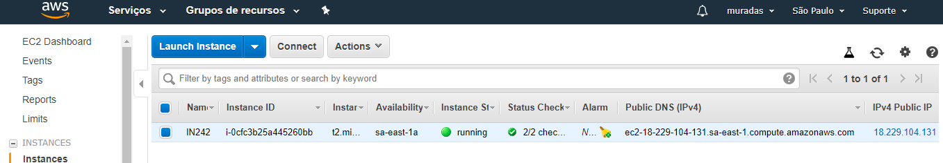

1. Mongo DB e MQTT – Via Docker na instância

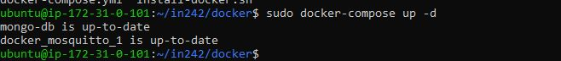

1. Configurar MQTTbox e Robo 3T para confirmar conexão

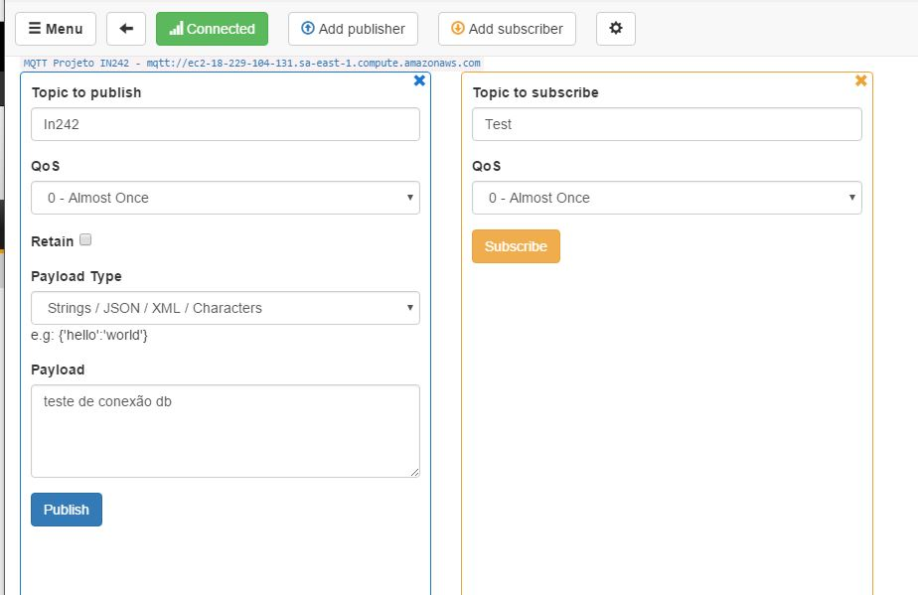

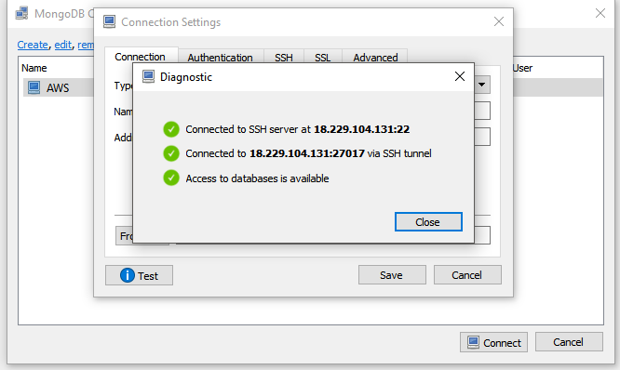

1. Alterar código, tentativa de executar somente um código único que fizesse producer e consumer no mesmo script.

**FALHA**

**É possível fazer essa operação? É possível analisar a lógica e verificar o que está errado no raciocínio abaixo?**

import random

import time

import paho.mqtt.client as mqtt

from pymongo import MongoClient

import datetime

import json

# conectar ao broker

print('Conectando ao mqtt broker...')

mqtt_client = mqtt.Client()

mqtt_client.connect('localhost', 1883, 60)

def on_message(mqtt_client, obj, msg):

    print('recebendo mensagem...')

    msg_formatada = json.loads(msg.payload)

    msg_formatada['data_coleta'] = datetime.datetime.now()

    mongo_collection.insert_one(msg_formatada)

    print('mensagem inserida')

while True:

# Gerando temperatura

    print ('gerando temperatura...')

    temperatura = random.uniform(15,30)

    print(temperatura)

    msg = {

        'temperatura': temperatura

    }

# Publicando Temperatura

    mqtt_client.publish('in242', json.dumps(msg), qos=0)

    mongo_client = MongoClient('localhost', 27017)

    mongo_db = mongo_client['inatel']

    mongo_collection = mongo_db['in242']

    print('configurando...')

    mqtt_client = mqtt.Client()

    mqtt_client.connect('localhost', 1883, 60)

    mqtt_client.on_message = on_message

    mqtt_client.subscribe("in242/#", 0)

    time.sleep(1)

# mtt_client.loop_forever()

1. Após erro no script único foi alterado o script consumer e producer para criar o processo em dois terminais separados. Os scripts foram alterados para inclusão do ip público de servidor remoto e foi testado também em uma instância Ubuntu Windows. No entanto, como não conseguia executar a instância virtual (env) preferi usar “WINSCP” e adicionar o arquivo na instância e rodar ela pela própria máquina aws. Foi realizada tentativa de usar a maquina virtual do Virtualbox e VMware em um PC corporativo (sem sucesso) e outro pc particular. Esse último, por ter características inferiores travou sucessivamente e também não pôde ser utilizado.
2. Script producer_remote

import random

import time

import paho.mqtt.client as mqtt

import json

# conectar ao broker

print('Conectando ao mqtt broker...')

mqtt_client = mqtt.Client()

mqtt_client.connect('18.229.104.131', 1883, 60)

while True:

    temperatura = random.uniform(15,30)

    print(temperatura)

    msg = {

        'temperatura': temperatura

    }

    mqtt_client.publish('in242', json.dumps(msg), qos=0)

    time.sleep(1)

1. Script consumer_remote

import paho.mqtt.client as mqtt

from pymongo import MongoClient

import datetime

import json

mongo_client = MongoClient('18.229.104.131', 27017)

mongo_db = mongo_client['inatel']

mongo_collection = mongo_db['in242']

def on_message(mqtt_client, obj, msg):

    print('recebendo mensagem...')

    msg_formatada = json.loads(msg.payload)

    msg_formatada['data_coleta'] = datetime.datetime.now()

    mongo_collection.insert_one(msg_formatada)

    print('mensagem inserida')

print('configurando...')

mqtt_client = mqtt.Client()

mqtt_client.connect('18.229.104.131', 1883, 60)

mqtt_client.on_message = on_message

mqtt_client.subscribe("in242/#", 0)

mqtt_client.loop_forever()

1. Execução dos 2 scripts usando conexão via ssh “Putty”.

Observação: O script “producer_remote” e “consumer_remote” foram rodados dentro da própria instância criada na AWS com sucesso

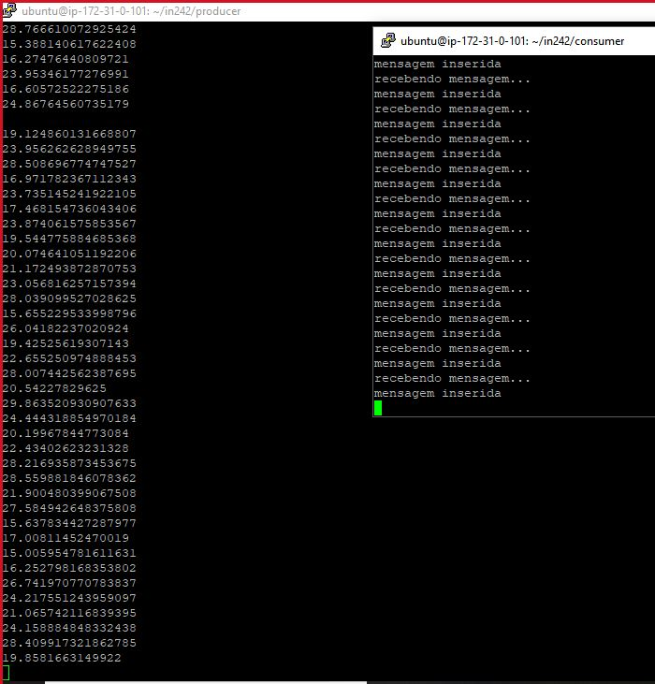

1. Alterado o timezone da mensagem pois foi verificado erro de data

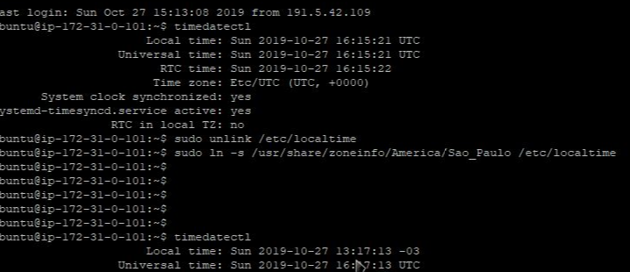

1. Após as alterações o script foi efetuado por aproximadamente 1 hora e 30 minutos gerando amostragem uma base de dados de 6245.

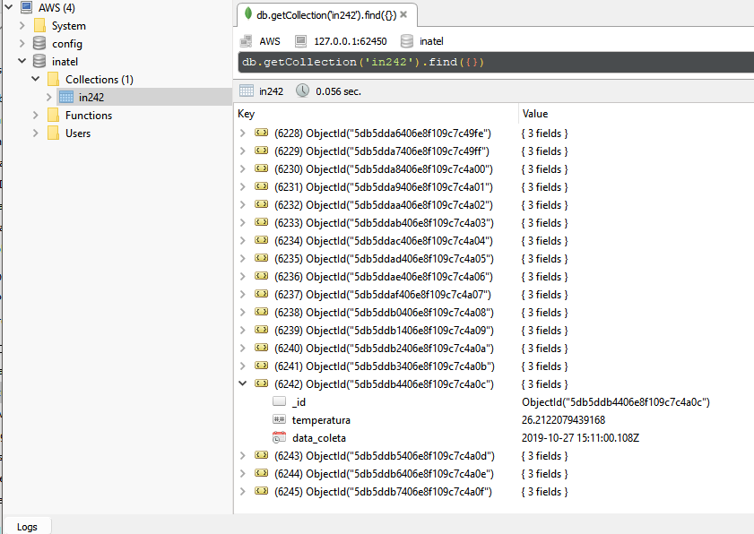

1. **A base pode ser considerada apta para análise?**
2. **È possível compartilhar de alguma forma algum script que auxilie a criação do Jupyter (lembrando a inexistência de VM) para análise da base?**
3. **Posso somente fazer upload dos arquivos diretamente no GitHub? Caso contrário, pode enviar alguma dica direta, visto que também não consigo ver o script gerado para upload dos mesmos sem a VM.**

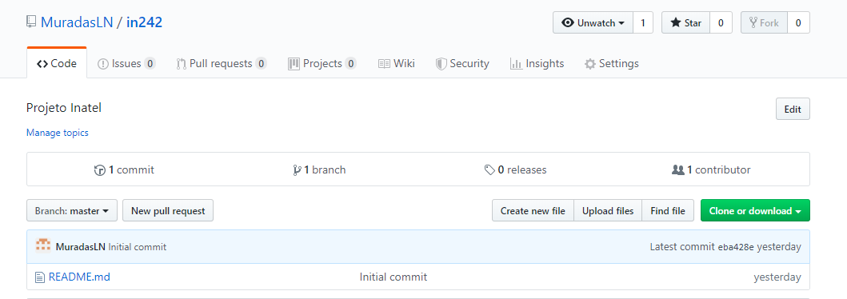

1. **Algum outro ponto importante de observação e dicas?**